Championnat d’Eure et Loir en salle 2023

Pour se qualifier : il faut 3 scores sur la saison. Il sera possible de repêcher à 2 scores si besoin, mais jamais à 1 score
Le championnat
Le prix d’engagement comprend la journée entière
Le matin : 2x18m distribuant les médailles du championnat départemental
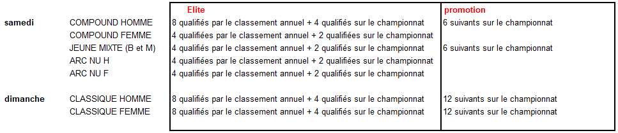
L’après-midi aura lieu le championnat d’Eure et Loir Elite et promotion.

Comme vous le voyez sur ce tableau, certains seront qualifiés sur le classement annuel, les autres sur le 2x18m du championnat. Ce principe permet à 96 archers de jouer l’après-midi pour au moins 5 matchs, soit 58% des archers du matin. C’est un bon moyen de préparer nos archers a des échéances plus importantes avec plusieurs matchs et pour certains une finale.
Les meilleurs sur la saison sont qualifiés d’office, cela récompense leur belle saison.
Mais tout le monde peut entrer en Elite et Promotion en performant sur le 2x18m du matin.

